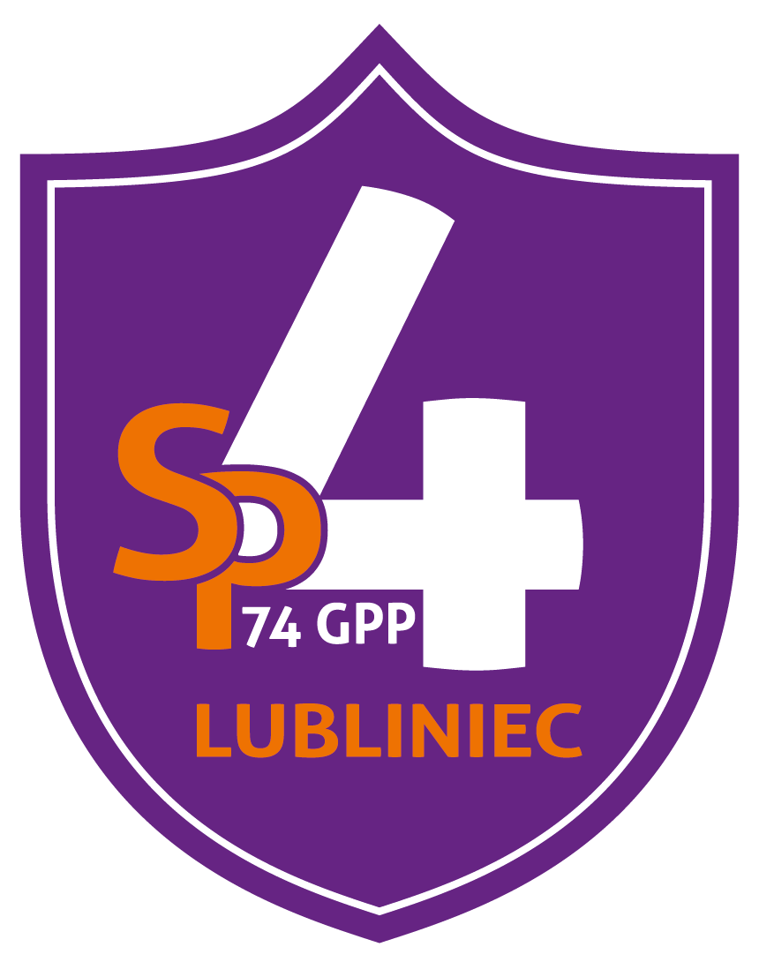
Regulamin
Powiatowego Konkursu Ortograficznego
o tytuł Mistrza Ortografii
dla uczniów szkół podstawowych oraz gimnazjalistów powiatu lublinieckiego
7 marca
w roku szkolnym 2018/ 2019

I. Organizatorzy:
Organizatorem konkursu jest Szkoła Podstawowa nr 4 w Lublińcu przy ul. płk. S. Wilimowskiego 8.
Patronat honorowy: Starosta Powiatu Lublinieckiego
II. Cele konkursu:
1.Rozwijanie zainteresowań ortograficznych u dzieci w wieku szkolnym.
2.Kształtowanie uzdolnień i umiejętności samodzielnej pracy uczniów.
3.Przestrzeganie poprawności ortograficznej w zakresie poznanych zasad.
4.Podniesienie poziomu kompetencji ortograficznych.
5. Nawiązanie kontaktu z rówieśnikami.
III. Zasady uczestnictwa:
1. W konkursie, mającym formę dyktanda, mogą wziąć udział uczniowie ze szkół podstawowych z klas IV-VIII oraz uczniowie z klasy III gimnazjalnej .
2. Konkurs odbędzie się w dwóch kategoriach wiekowych iw dwóch etapach:
I kategoria wiekowa to uczniowie z klas IV, V i VI szkoły podstawowej,
II kategoria wiekowa to uczniowie z klasy VII –VIII szkoły podstawowej oraz uczniowie z III klas gimnazjalnych.
I etap – eliminacje wewnątrzszkolne, mające na celu wyłonienie trzech najlepszych reprezentantów z I kategorii wiekowej oraz trzech spośród uczniów z II kategorii wiekowej do eliminacji powiatowych. Organizator może wyznaczyć więcej uczestników z każdej kategorii wiekowej.
II etap – eliminacje powiatowe: odbędą się w Szkole Podstawowej nr 4 w Lublińcu.
3. Zgłoszenia i zgodę na przetwarzanie danych osobowych należy nadsyłać na adres:
Szkoła Podstawowa nr 4 w Lublińcu
ul. płk. S. Wilimowskiego 8
42-700 Lubliniec
E-mailem: sp4.lubliniec@wp.pl lub faksem : 34/3511421
w terminie do 5 marca 2019r.
4. Zgłoszenie uczestnictwa jest równoznaczne z wyrażeniem zgody na przetwarzanie danych osobowych przez organizatorów do celów dokumentacji DYKTANDA (zgodnie z ustawą z dnia 29 sierpnia 1997 r. o ochronie danych osobowych – tj. Dz.U. z 2002r. Nr 101, poz. 926, ze zm.). Uzyskane dane nie będą przekazywane innym podmiotom.
6. Udział w DYKTANDZIE jest bezpłatny. Organizatorzy nie zwracają uczestnikom i ich opiekunom kosztów przejazdów.
IV. Jury:
Nad przebiegiem konkursu czuwa jury powołane przez organizatora Konkursu Ortograficznego.
V. Przebieg konkursu:
1. DYKTANDO odbędzie się 7 marca 2018r. o godz. 9.00 w Szkole Podstawowej nr 4 w Lublińcu. Uczniowie będą pisać teksty adekwatne dla I i II kategorii wiekowej. Uczniowie powinni mieć ze sobą pióra lub długopisy. Kartki zapewnia organizator.
2. Podczas pisania tekstu nie wolno korzystać z żadnych pomocy naukowych, porozumiewać się z innymi uczestnikami, opuszczać sali przed zebraniem prac, korzystać z wszelkich urządzeń elektronicznych (telefony komórkowe, notesy, laptopy) oraz słowników itp.
3. Dyktowanego tekstu nie wolno pisać literami drukowanymi.
4. Oceniana będzie ortografia i interpunkcja .Przy sprawdzaniu prac będą stosowane zasady zawarte w „Wielkim słowniku ortograficznym PWN” pod redakcją Edwarda Polańskiego, Wydawnictwo Naukowe PWN.
5. Zakodowane prace konkursowe po ogłoszeniu wyników nie zostaną oddane piszącym.
6. Nieczytelny i niejednoznaczny zapis wyrazu i znaku interpunkcyjnego będzie rozstrzygany na niekorzyść piszącego. Ewentualne poprawki należy nanieść przez skreślenie wyrazu błędnego i napisanie powyżej wersji poprawnej. Skreślenia muszą być wyraźnie zaznaczone. Również w poprawkach nie wolno używać liter drukowanych.
7. Organizatorzy zastrzegają sobie prawo do przeprowadzenia dogrywki między autorami prac bezbłędnych lub z taką samą liczbą błędów.
8. Prace zostaną sprawdzone przez specjalnie powołane jury, w którego skład wejdą nauczyciele języka polskiego.
9. Opiekunowie uczniów, którzy zdobędą I, II i III miejsce, zostaną poinformowani o tym fakcie telefonicznie lub mailowo do 11.03.19r.
10. Uroczystość wręczenia nagród będzie miała miejsce 14.03.19r. o godzinie 10.00 w Szkole Podstawowej nr 4 w Lublińcu. Jeżeli z jakichś przyczyn nastąpi zmiana terminu, poinformujemy o tym mailowo.
VI. Nagrody.
- Nagrodami w każdej kategorii wiekowej będą:
- za zajęcie pierwszego miejsca: Dyplom - Puchar Starosty Powiatu Lublinieckiego , tytuł Mistrza Ortografii – nagroda rzeczowa,
- za zajęcie drugiego miejsca: Dyplom - tytuł Wicemistrza Ortografii - nagroda rzeczowa,
- za zajęcie trzeciego miejsca: Dyplom – tytuł Laureata III miejsca oraz nagroda książkowa.
2. Dyrektor Szkoły Podstawowej nr 4 w Lublińcu może ufundować własne, dodatkowe nagrody rzeczowe.
VI. Postanowienia końcowe.
1. Udział w DYKTANDZIE jest dobrowolny i oznacza przyjęcie w pełni postanowień niniejszego regulaminu.
2. Organizatorzy zastrzegają sobie prawo (jeśli okoliczności będą tego wymagać) do skrócenia, przedłużenia, unieważnienia DYKTANDA lub pewnych jego etapów oraz innego podziału nagród.
3. Osoby łamiące zasady określone w niniejszym regulaminie zostaną wykluczone z udziału w konkursie. W trakcie konkursu decyzję o wykluczeniu podejmować będą osoby pilnujące przestrzegania przez piszących dyktando postanowień regulaminu.
4. Konkurs będzie polegał na napisaniu dyktanda ortograficznego o podwyższonym stopniu trudności.
8. Prace zostaną ocenione komisyjnie.
9. Zwycięży tekst napisany najbardziej poprawnie pod względem ortograficznym i interpunkcyjnym. Za pierwszorzędne będą uznawane błędy w pisowni: rz, ż, ó, u, ch, h oraz pisownia wielką literą. Opuszczenie wyrazu traktować będziemy jako błąd ortograficzny. Za drugorzędne uznawać będziemy pozostałe błędy w pisowni, oddzielnie będziemy liczyć błędy interpunkcyjne.
Organizatorzy: Barbara Szuster, Ewa Prandzioch, Cecylia Wyrwa

Lubliniec, 7.03.19r.

Oświadczenie

Wyrażam zgodę na przetwarzanie danych osobowych mojego dziecka ………………………………….. dla celów konkursowych (konkurs ortograficzny) zgodnie z art. 23, 24 i 25 ustawy z dnia 29 sierpnia 1997r. o ochronie danych osobowych (Dz.U. z 2002r. Nr 101, poz. 926 z poź. zm.).

…………………………………………
(czytelny podpis opiekuna )

ZGODA NA WYKORZYSTANIE WIZERUNKU

Niniejszym wyrażam zgodę na wykorzystanie wizerunku mojego dziecka ………………………………………w prasie i na stronie internetowej przez Szkołę Podstawową nr 4 w Lublińcu w ramach uczestnictwa w konkursie ortograficznym w dniu 7.03.19r.

……………………………………………….
(czytelny podpis opiekuna )

ZGŁOSZENIE DO UDZIAŁU
W Powiatowym Konkursie Ortograficznym
dla uczniów szkół podstawowych i gimnazjalistów powiatu lublinieckiego w dniu 7.03.19r.
Nazwa szkoły: ………………………………………………………………………………
Adres: ……………………………………………………………………………….
Uczniowie klas IV-VI
Lp. | Imię i nazwisko ucznia | Klasa | Opiekun

Uczniowie klasy VII- VIII i klasy III gimnazjum
Lp. | Imię i nazwisko ucznia | Klasa | Opiekun

Podpis osoby zgłaszającej

